**学历案之学习过程的研究**

**——崔正淳工作室2022.4.14简讯**

**文/缪小平**

细雨纷纷，凉风习习，挡不住我们的求真向上的热情。2022年4月14日下午两点二十，崔正淳名师工作室全体成员齐聚一堂，在双流中学开展专题研修活动。本次活动由双流中学教师缪小平上研究课和专题讲座，余昌兵教师进行读书分享交流，杜艳霞教师主持。

首先在双流中学景贤楼录播教室听取了缪小平老师呈现的现场展示课《选修三：范德华力和氢键》，缪老师以生活中的冰融化的现象入手，探究有能量变化，但没有化学变化，提出疑问，激发学生的学习兴趣，引出课题。接着缪老师通过引导学生阅读思考、分组探究问题，图表的分析比较、引导典例剖析，展示学习成果、总结发言等活动，揭示物质之间的普遍联系，培养学生运用辩证唯物主义观点分析化学现象。在这些活动中，缪老师充分调动学生的主动性，充分体现了学历案学习活动的主题，展示了双流中学学生的优良学风和老师的以学生真学习为主的教学特色。展示课后，全体学员在名师崔正淳的带领下开展了评课和议课，大家踊跃发言，充分肯定本节课的优点，并对一些细节问题进行了建议和补充。

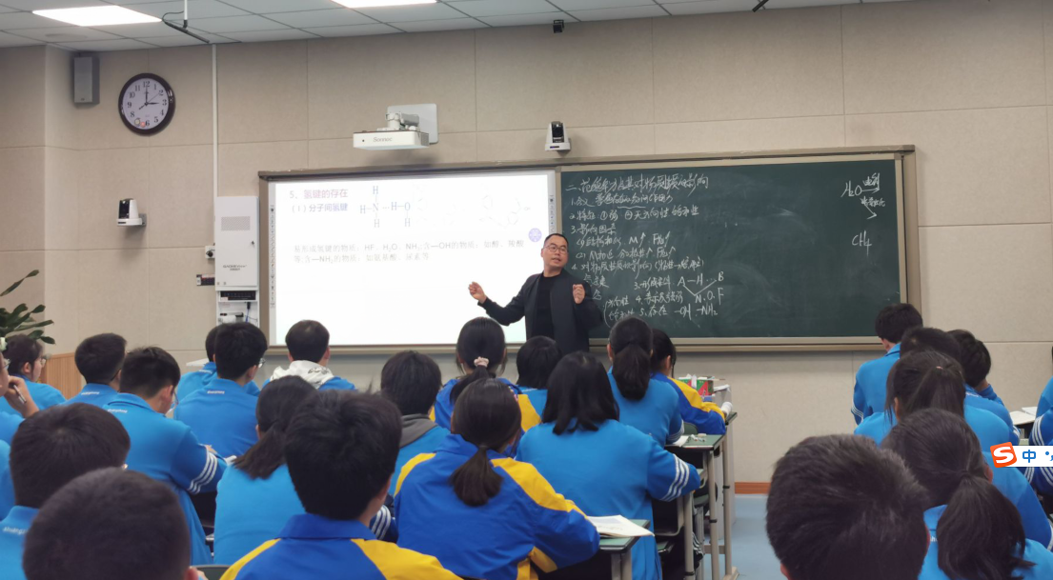图1 工作室缪小平教师上课

然后全体学员在崔师父的带领下，一起聆听了缪小平老师的《基于深度学习的中学化学学历案设计研究---学习过程设计》的专题讲座，缪老师从学历案与深度学习简述、课堂导入“策略”、如何撰写“资源与建议”、体现评价任务的课堂活动等四个方面进行了阐述，尤其是针对课堂导入“策略”、如何撰写“资源与建议”、体现评价任务的课堂活动等三个方面，结合课堂示例，具体展示了操作方法和实施过程的策略，使讲座内容形象具体，有理有据。

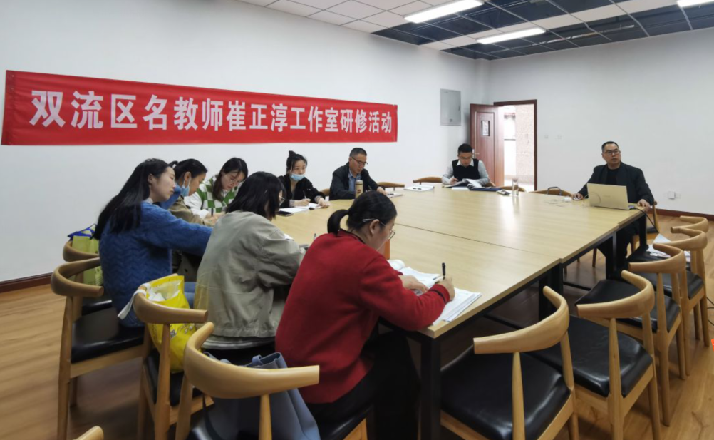图2 缪小平老师专题讲座

最后余昌兵老师就“教学现状——聚焦课堂”、“学历案——熟悉教学工具”、“何以促使每位学生真学习──深入研究”、“真学习的探究之路──展望未来”四个角度分享了他的读书感想和一些如何促进学生真学习的方法。余昌兵老师将尤小平的《学历案与深度学习》和他自己的教学经验想结合，总结了一些建议，第一，促进学生学习方式的转变，利于学生对知识的实践和体验；第二，组织结构化学习任务，引导学生体验真学习过程；第三，利用教师专业素养的提高，为学生提供学习支架策略；第四，镶嵌于学习过程之中，引发学生深刻反思； 第五，发展学生核心素养的有效途径，对新课程标准在实践层面的推进具有重要的意义。

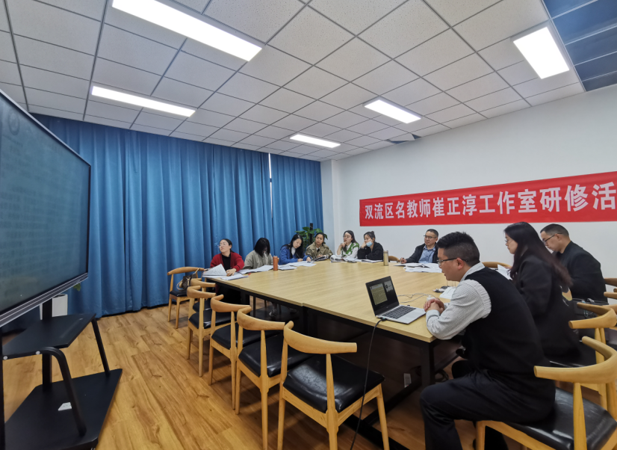图3 余昌兵教师读书分享

工作室学员在研修活动中受益匪浅，一致认为不能让学生达到真学习的状态，就不能从根本上让学生进步，不能从根本上减轻学生的学习负担。教师仅仅教给学生应该知道的学科内容是远远不够的，更重要的是要给学生提供思考、实践与应用的机会，教会学生如何获得知识。如何在新知识和原有知识之间建立联系，掌握复杂概念、真正学习，任务一环扣一环相联系，把真学习融入问题的分析与解决过程之中，可以为学生真正理解知识、发展思维技能、学会运用知识解决问题等提供有力支持。